МІНІСТЕРСТВО ОСВІТИ УКРАЇНИ
Бердичівський політехнічний коледж

Контрольна робота
з дисципліни
“Моделювання економічних та виробничих процесів”
(варіант №12)

Виконала:
студентка групи Пзс-604
Побережний Дмитро Валерійович
Перевірив:
викладач
Тростянський Борис Геннадійович

м. Бердичів
2007 р.

Завдання 1

Процес виготовлення двох видів промислових виробів складається в послідовній обробці кожного виробу на трьох верстатах. Час використання цих верстатів для виробництва цих виробів обмежений 10 – ю годинами на добу. Час обробки та прибуток від продажу одного виробу наведені у таблиці:

Виріб | Час одного виробу, хвил. |  |  | Прибуток, гош.од.
Виріб | Верстат 1 | Верстат 2 | Верстат 3 | Прибуток, гош.од.
1 | 10 | 6 | 8 | 2
2 | 5 | 20 | 15 | 3

Найти оптимальний обсяг виробництва виробу кожного типу.

Розв'язок:
Записуємо математичну модель задачі.
Позначимо відповідно х1, х2 кількість виробів кожного виду.
Система обмежувальних умов має наступний вигляд:

2*х1+3*х2+5*х3<=4000
4*х1+2*х2+7*х3<=6000
х1<=1500
x2<=3000
x3<=4500
x1>=200
x2>=200
x3>=150

Цільова функція має вигляд F=30*х1+20*х2+50*х3 → max
Модель даних у MS Exel має вигляд:

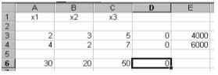

Викликаємо “Поиск решений” та заносимо усі обмеження:

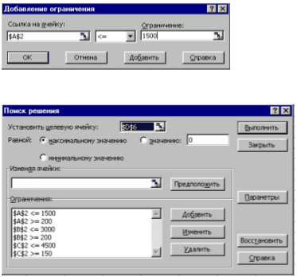
Після чого знаходимо рішення:

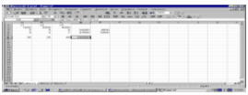

Відповідь: максимальний прибуток (330000 гр. од.) буде досягнуто при випуску виробів трьох моделей у кількості 1500, 3000, 4500 відповідно.

Завдання 2

Є n робітників та m видів робіт. Вартості Ci,j виконання i – тим робітником j – тої роботи наведені в таблиці, де робітнику відповідає рядок, а роботі стовпчик. Потрібно скласти план робіт так, що б всі роботи були виконані, кожний робітник був зайнятий тільки на одній роботі, а вартість виконання всіх робіт була мінімальною.

№ робітника | Вартість виконання кожної роботи
№ робітника | 1 | 2 | 3 | 4
1 | 1 | 3 | 6 | 5
2 | 5 | 2 | 7 | 8
3 | 3 | 5 | 1 | 9
4 | 6 | 4 | 2 | 10

Розв'язок:
Для складання плану робіт у MS Exel визначимо область даних того ж розміру що й таблиця вартості робіт кожним робітником:

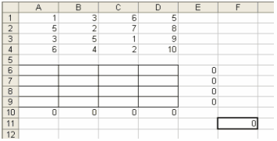

В цій області відображатиметься яку роботу буде виконувати кожний працівник. «Одиниця» робота виконується, а «нуль» - ні.
Так як необхідно щоб всі роботи були виконанні та кожен робітник був зайнятий тільки на одній роботи, то суми у кожному стовпчику і рядку мають дорівнювати 1:
$A$10 : $D$10 = 1;
$E$6 : $E$9 = 1.

Це буде першим обмеженням.
Друге обмеження полягає в тому, що значення середині області можуть бути 1 або 0, отже:

$A$6 : $D$9 = 0;
$A$6 : $D$9 = 1;
$A$6 : $D$9 = целое.

Цільова функція у MS Exel матиме вигляд:

F11 = СУММПРОИЗВ(A1:D4;A6:D9) → min.

Викликаємо “Поиск решений”, вказуємо цільову комірку та заносимо усі обмеження:

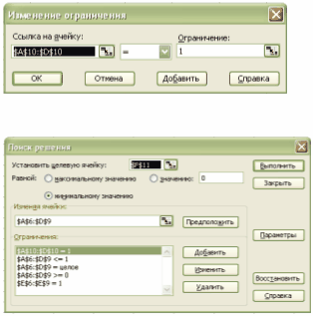

Після чого знаходимо рішення:
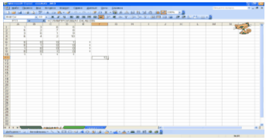

Відповідь: 1 робітник робить 4 роботу;
2 робітник робить 2 роботу;
3 робітник робить 1 роботу;
4 робітник робить 3 роботу.
При цьому витрати на виконання всіх робіт будуть мінімальними. Вони становитимуть 12 грошових одиниць.

Завдання 3

Є n пунктів виробництва та m пунктів розподілу продукції. Вартість перевезення одиниці продукції з і-го пункту виробництва і j-й центр розподілу с_{іj} приведена в таблиці, де під рядком розуміється пункт виробництва, а під стовпчиком – пункт розподілу. Крім того, в цій таблиці в і-му рядку вказано об’єм виробництва в і-му пункті виробництва, а в j-му стовпчику вказано попит в j-му центрі розподілу.
Необхідно розробити математичну модель та план перевезень по доставках необхідної продукції в пункти розподілу, який мінімізує сумарні транспортні витрати.

Варіант 2 | Вартість перевезення одиниці продукції |  |  |  | Об’єми виробництва
 | 2 | 7 | 7 | 6 | 20
 | 1 | 1 | 1 | 2 | 50
 | 5 | 5 | 3 | 1 | 10
 | 2 | 8 | 1 | 4 | 20
Об’єми використання | 3 | 2 | 1 | 5 | 10

Розв'язок:
Переносимо данні вартості перевезень одиниці продукції з умови у MS Exel. Виділяємо область даних для знаходження плану перевезень:

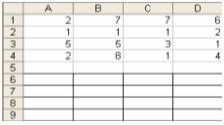
Напроти кожного рядка та стовпчика виділяємо по комірці, у яких відображатиметься сумарна кількість продукції по пунктам виробництва та обсягам виробництва для подальшої перевірки можливості розподілу.
Використовуємо функцію СУММ із завданням діапазону комірок відповідного рядка та стовпчика - =СУММ(A6:D6):

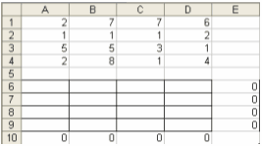

У наступних, за цими, комірками вносимо значення об’ємів виробництва та використання:

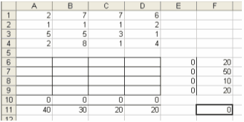

Комірку F11 виділяємо для цільової функції, у яку записуємо формулу: =СУММПРОИЗВ(A1:D4;A6:D9):
Обмеженням для вирішення цієї задачі буде те, що значення комірок у яких підраховується сума по рядкам і стовпчикам має дорівнювати значенням занесеними з умови задачі.
Крім цього, звісно, область виділена для плану перевезень має бути більшою нуля.
Викликаємо “Поиск решений”, вказуємо цільову комірку та заносимо усі обмеження:

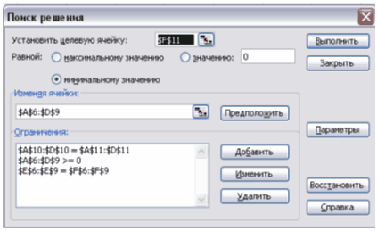

Натискаємо кнопку «Выполнить» та отримуємо рішення нашої транспортної задачі:

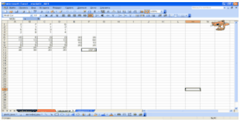

Відповідь: розроблений план перевезень дає можливість отримати мінімальні витрати у розмірі 237,5 грошових одиниць

Завдання 4

Побудувати лінійну модель регресивного аналізу для економічного показника, зміни якого спостерігалися в певному інтервалі часу.

Контрольний термін | 1 | 2 | 3 | 4 | 5 | 6 | 7 | 8 | 9 | 10
Значення показника | 9 | 16 | 20 | 27 | 34 | 39 | 44 | 52 | 58 | 64

Розв'язок:
Заносимо Контрольний термін і Значення показника у комірки MS Exel

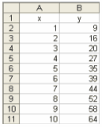

На основі даних умови будуємо графік:

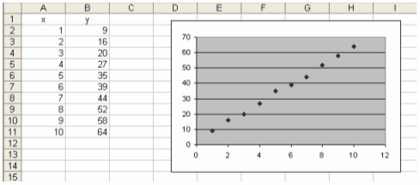

Додаємо до графіка лінію тренда різних типів та записуємо величину достовірності:
Лінійна лінія тренду:

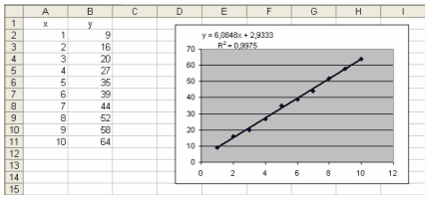

R² = 0,9975;
Логарифмічна:

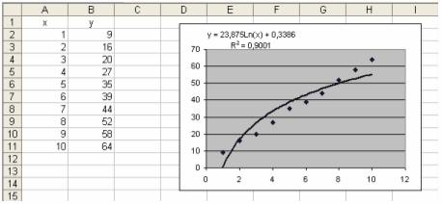

R² =0,9001;
Поліноміальна:

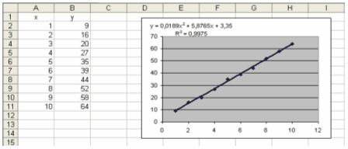
R² =0,9975;
Степенева:

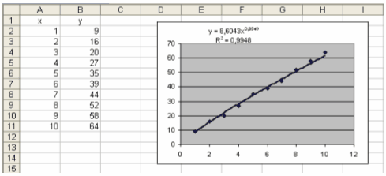

R² =0,9948;
Експоненціальна:

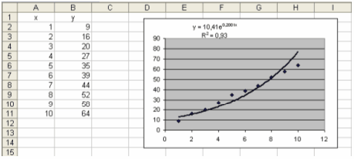

R² =0,93.
Проаналізувавши величини достовірності, визначаємо що найбільша точність при лінійній та поліноміальній лінії тренда (R² =0,9975). Так як функція при лінійній лінії тренду легша для сприймання та підрахунку ніж при поліноміальній, то використовувати будемо саме її:

y = 6,0848х+2,9333.
Це і є лінійна модель регресивного аналізу для економічного показника, зміни якого спостерігалися в певному інтервалі часу.
За «х» приймаємо Контрольний термін. Записуємо функцію комірки MS Exel з посиланням на Контрольний термін замість «х».

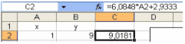

Продовжуючи зростання значення Контрольного терміну і використовуючи цю функцію отримуємо наступні значення показника:

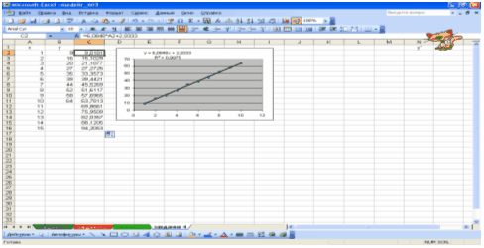

Відповідь: лінійна модель регресивного аналізу: y = 6,0848х+2,9333.

Список використаної літератури

- Гарнаев А., «Использование MS Excel и VBA в экономике и финансах».
- А.И. Ларионов, «Экономико-математические методы в планировании».
- Конспект лекцій.

